# CỘNG HOÀ XÃ HỘI CHỦ NGHĨA VIỆT NAM

**Độc lập - Tự do - Hạnh phúc**

# ĐƠN YÊU CẦU CÔNG NHẬN SÁNG KIẾN

Kính gửi1:

Chúng tôi/tôi kính đề nghị Quý cơ quan/đơn vị xem xét, công nhận sáng kiến như sau:

|  |  |  |  |  |  |  |
| --- | --- | --- | --- | --- | --- | --- |
| **TT** | **Họ và tên** | **Ngày tháng năm sinh** | **Nơi công tác** | **Chức danh** | **Trình độ chuyên môn** | **Tỷ lệ (%) đóng góp vào việc tạo ra sáng kiến** |
| 1 | Nguyễn Vũ Trà | 06/01/1989 | MN Đại Hiệp | Giáo viên | Cử nhân sư phạm | 100% |

Là tác giả (nhóm tác giả) đề nghị xét công nhận sáng kiến2 **“Hình thành kỹ năng làm việc nhóm, phát huy tính sáng tạo cho trẻ 5 – 6 tuổi”**

Chủ đầu tư tạo ra sáng kiến (trường hợp tác giả không đồng thời là chủ đầu tư tạo ra sáng kiến)3: Nguyễn Vũ Trà

Lĩnh vực áp dụng sáng kiến4: Lĩnh vực giáo dục phát triển thẩm mỹ, lĩnh vực giáo dục phát triển tình cảm và kỹ năng xã hội, Lĩnh vực phát triển ngôn ngữ, Lĩnh vực phát triển nhận thức.

Ngày sáng kiến được áp dụng lần đầu hoặc áp dụng thử, (ghi ngày nào

sớm hơn): Ngày 16/9/2024

Hồ sơ đính kèm:

+ Báo cáo sáng kiến.

+ Các tài liệu, giấy tờ, hình ảnh liên quan (nêu cụ thể, nếu có).

Chúng tôi/ tôi xin cam đoan mọi thông tin nêu trong đơn là trung thực, đúng sự thật và hoàn toàn chịu trách nhiệm trước pháp luật.

*Đại Hiệp, ngày 07 tháng 10 năm 2024*

** Người nộp đơn**

**Nguyễn Vũ Trà**

# CỘNG HOÀ XÃ HỘI CHỦ NGHĨA VIỆT NAM

## Độc lập - Tự do - Hạnh phúc

## BÁO CÁO SÁNG KIẾN

**1. Tên sáng kiến1:** *“Hình thành kỹ năng làm việc nhóm, phát huy tính sáng tạo cho trẻ 5 – 6 tuổi”*

**2. Mô tả bản chất của sáng kiến2:**

Giáo dục mầm non là cấp học đầu tiên trong hệ thống giáo dục quốc dân, chịu trách nhiệm chăm sóc giáo dục trẻ từ 0 - 6 tuổi. Đây là giai đoạn đặt nền móng cho sự phát triển về thể chất, nhận thức, tình cảm xã hội và thẩm mỹ cho trẻ. Nếu không làm tốt việc chăm sóc - giáo dục trẻ trong những năm đầu đời này, sẽ trở nên hết sức khó khăn, phức tạp. Chính vì vậy Nghị quyết 29- NQ/TW của Đảng về đổi mới căn bản, toàn diện giáo dục và đào tạo trong giai đoạn 2021-2025 đã đề ra giáo dục con người Việt nam phát triển toàn diện và phát huy tốt nhất tiềm năng, khả năng sáng tạo của mỗi cá nhân, xây dựng nền giáo dục mở, thực học, thực nghiệm, dạy tốt, học tốt có cơ cấu và phương thức giáo dục phù hợp, gắn với xây dựng xã hội học tập, bảo đảm các điều kiện nâng cao chất lượng, chuẩn hóa và hiện đại và hội nhập quốc tế hệ thống giáo dục và đào tạo. Phấn đấu đến năm 2030 nền giáo dục Việt Nam đạt trình độ tiên tiến trong khu vực và đặc biệt mục tiêu giáo dục mầm non, là phải trang bị cho trẻ những gì tốt nhất cả về mặt vật chất và tinh thần một cách toàn diện. Đặc biệt là đối với trẻ 5-6 tuổi độ tuổi này có tầm quan trọng phát triển nhân cách và chuẩn bị tâm thế vào lớp một.

Trong xã hội đang ngày càng phát triển như hiện nay, việc giáo dục kỹ năng làm việc nhóm cho trẻ đang trở nên ngày càng quan trọng. Người xưa từng nói: “Một cây làm chẳng nên non, ba cây chụm lại nên hòn núi cao” chính là đánh giá cao vai trò của đội/nhóm trong công việc, cũng như trong cuộc sống. Nhận thấy được vai trò ấy, đầu năm học 2024-2025 tôi cùng với các giáo viên trong các tổ đã tham gia sinh hoạt chuyên môn tổ, đề xuất đi đến thống nhất và chọn một số nội dung để xây mục tiêu chung của kế hoạch phát triển chương trình nhà trường, cụ thể như: Giúp trẻ em phát triển về thể chất, tình cảm, trí tuệ, thẩm mỹ, hình thành những yếu tố đầu tiên của nhân cách, chuẩn bị cho trẻ em vào lớp một; hình thành và phát triển ở trẻ em những chức năng tâm sinh lí, năng lực và phẩm chất mang tính nền tảng *“Tự tin, hạnh phúc, sáng tạo, hợp tác làm việc nhóm, có lòng yêu**thương và biết ơn cuộc sống”* những kĩ năng sống cần thiết phù hợp với lứa tuổi, khơi dậy và phát triển tối đa những khả năng tiềm ẩn; *bước đầu hình thành, phát**triển năng lực giao tiếp bằng tiếng Anh và làm quen với các phương tiện công**nghệ hiện đại theo nhu cầu, khả năng của trẻ*; đặt nền tảng cho việc học ở các cấp học tiếp theo và cho việc học tập suốt đời.

Mục tiêu Phát triển đối với trẻ nói chung, đối với trẻ 5-6 tuổi nói riêng là vô cùng quan trọng, giúp trẻ em phát triển về thể chất, tình cảm, trí tuệ, thẩm mỹ, hình thành những yếu tố đầu tiên của nhân cách, chuẩn bị cho trẻ em vào lớp một. Nó không chỉ là sự phát triển hình hài cơ thể bên ngoài của trẻ, mà nó còn là yếu tố giúp trẻ phát triển các mặt khác như nhận thức, ngôn ngữ, tình cảm xã hội và thẩm mỹ. Đặc biệc là giúp trẻ hình thành các kỹ năng trong học tập, đảm bảo phát triển tư duy, hình thành nhân cách cho trẻ một cách toàn diện. Một con người muốn thành công không chỉ trên sách vở mà cần học kiến thức thực tế ngoài đời mà kỹ năng quan trọng nhất là cách học thỏa mái, học qua chơi rất cần thiết giúp trẻ hoàn thiện mình và đáp ứng với nhu cầu phát triển trẻ toàn diện nhân cách cho trẻ hiện nay, bên cạnh đó chúng tôi luôn tâm huyết đến nghề dạy và học như Bác Hồ đã nhấn mạnh “Trẻ em như búp trên cành, biết ăn biết ngủ biết học hành là ngoan”. Bởi vậy chúng tôi luôn cố gắng tìm ra những giải pháp thiết thực, chú tâm nhất để các con hướng đến đạt mục tiêu với đề tài phù hợp với tình hình chính trị hiện nay: ***“Hình thành kỹ năng làm việc nhóm, phát huy tính sáng tạo cho trẻ 5-6 tuổi”***.

**2.1. Các bước và cách thức thực hiện giải pháp** *(mô tả ngắn gọn, đầy đủ và rõ ràng)*:

Để thực hiện chương trình giáo dục mầm non, trước hết chúng tôi dựa vào tình hình của lớp, đặc điểm phát triển của trẻ, kế hoạch của nhà trường, kế hoạch năm học, thông tư sửa đổi số 51/2020/TT-BGDĐT ban hành chương trình giáo dục mầm non. Trong quá trình theo dõi, quan sát chúng tôi nhận thấy cần chú trọng đến lĩnh vực phát triển thẩm mỹ và lĩnh vực phát triển tình cảm và kỹ năng xã hội để trẻ nắm bắt được các kỹ năng cần thiết, để giúp trẻ phát triển nhân cách tốt nhất.

Dạy kỹ năng làm việc nhóm cho trẻ mầm non là một kỹ năng nếu được xây dựng từ sớm sẽ giúp bé hình thành nên được các tố chất làm việc theo nhóm, tính đoàn kết, và tinh thần trách nhiệm, ngoài ra còn giúp bé học tập chủ động, sáng tạo và mang lại hiệu quả tốt hơn. Vậy tôi đã mạnh dạn đưa ra một số nội dung biện pháp cho lớp mình như sau:

**Giải pháp 1:** **Thiết kế xây dựng tạo môi trường lớp học theo quan điểm giáo dục lấy trẻ làm trung tâm**

Ngay đầu năm học dựa trên đặc điểm của trẻ, sau khi lên kế hoạch chương trình phát triển năm học, tôi đã bố trí sắp xếp đồ dùng đồ chơi, tạo môi trường thoáng, các mảng trống để cô và trẻ cùng trang trí lớp học phù hợp với chủ đề, dưới hình thức làm việc nhóm, trẻ các nhóm tận dụng các nguyên vật liệu sẵn có để hoàn thành các bức tranh và nêu ý tưởng sáng tạo qua tác phẩm của nhóm mình. Từ đó tạo cho môi trường lớp học rất đẹp và gần gũi thân thiện với trẻ.

+ Môi trường bên trong lớp học:

Đối với trẻ mầm non việc học của trẻ thường được thực hiện thông qua hình thức *“học bằng chơi, chơi mà học”*. Do đó để phát huy tính tích cực của trẻ, khi thiết kế các góc hoạt động giáo viên cần chú ý đến diện tích, không gian lớp học và đối tượng trẻ trong nhóm, lớp, sắp xếp vị trí các góc chơi phù hợp, bố trí hài hòa giữa các góc động và góc tĩnh, việc sắp xếp các đồ dùng đồ chơi luôn luôn được thay đổi. Để tạo ra sự hấp dẫn đối với trẻ sau mỗi chủ đề giáo viên cần thay đổi vị trí các góc chơi để tạo cho trẻ cảm giác mới lạ, tạo các góc mở linh hoạt để trẻ được thao tác, tháo lắp, trải nghiệm và thực hành qua đó sẽ phát triển tư duy và khéo léo cho trẻ... Bên cạnh đó tất cả tranh, ảnh, mô hình và tên các góc cần gắn kèm từ để trẻ được làm quen chữ cái, chữ số, giúp cho trẻ được chủ động tích cực, vui chơi, tìm tòi, khám phá, trải nghiệm, thực hành, hợp tác, trò chuyện và chia sẻ ý tưởng.

+ Môi trường bên ngoài lớp học:

Đối với trẻ mầm non, môi trường ngoài lớp học là yếu tố góp phần tích cực trong các hoạt động nâng cao chất lượng chăm sóc giáo dục toàn diện cho trẻ. Để tạo cho trẻ có nhiều cơ hội được tham gia các hoạt động trải nghiệm thực tế, nhà trường cần sắp xếp các khu vực chơi với đất, cát, nước, đá, sỏi..., cho trẻ hoạt động trải nghiệm vật chìm, nổi, đóng khuôn, đong nước, pha màu... tận dụng tối đa cơ hội cho trẻ được trải nghiệm với các thiết bị trên sân. Bên cạnh đó cần xây dựng các gian hàng chợ quê, góc thư viện, góc bé vui khám phá cho trẻ hoạt động. Với góc chợ quê giáo viên có thể tổ chức các hoạt động ngoại khóa như “Ngày hội quê em”, trẻ được trải nghiệm mua và bán hàng qua đó tạo cơ hội cho trẻ giao tiếp và phối hợp nhịp nhàng giữa cô và trẻ, giữa trẻ với trẻ nên hiệu quả các hoạt động có chất lượng cao hơn, trẻ yêu trường, yêu lớp, yêu cô giáo, biết quan tâm đến bạn bè, có kỹ năng và tự tin trong giao tiếp.

**Giải pháp 2:** **Xây dựng kế hoạch giáo dục phù hợp mục tiêu kế hoạch phát triển chương trình nhà trường và tổ chức thực hiện**

Trong thực tế khi là một giáo viên mầm non, chúng tôi thấy còn rất nhiều điều mà người giáo viên phải tâm huyết, không chỉ trong công việc đang đảm nhận, mà còn là cái tâm đối với những tâm hồn bé bỏng, đang từng ngày lớn lên, được khám phá, được trải nghiệm những việc làm đáng yêu diễn ra trong cuộc sống hàng ngày. Để trẻ khỏe mạnh và cảm thấy an toàn, hạnh phúc với sự yêu thương thỏa mái vui vẻ trong một ngày ở trường với cô giáo, tôi luôn đem đến cho trẻ những điều mới mẻ, ngoài những kiến thức cơ bản trong chương trình. Để phát huy tính chủ động sáng tạo khi làm việc nhóm, khi xây dựng kế hoạch chủ đề, tôi đã chọn lựa nội dung kế hoạch phù hợp độ tuổi, nhu cầu, hứng thú của trẻ; tình hình thực tế ở lớp, và địa phương. Bên cạnh đó, lồng ghép các hoạt động lễ hội phù hợp, đáp ứng với mục tiêu của chương trình giáo dục mầm non.

| **Chủ đề** | **Chủ đề nhánh** | **Hoạt động học** |
| --- | --- | --- |
| **Bé an toàn đến trường** | Vui cùng ngày hội | Bé làm đầu lân  Trang trí lớp học |
| Lớp học hạnh phúc | Team lớp Lớn |
| An toàn khi đến trường | Làm các phương tiện giao thông từ các thùng giấy |
| **Bé và bạn** | Tôi là ai? | Tạo sản phẩm bé và bạn từ nguyên vật liệu |
| Bé khoẻ bé ngoan | Tổ chức bữa ăn gia đình |
| Bé cần gì để lớn lên và khoẻ mạnh? | Chọn món ăn bé thích |
| **Gia đình là số 1** | Cả nhà thương nhau  *(Ngày Phụ nữ VN)* | Làm tranh về mẹ, cô giáo, bà, chị gái |
| Công việc của người thân | Hướng dẫn trẻ gấp quần áo |
| Bữa cơm gia đình | Trang trí bàn ăn |
| **Xuân yêu thương** | Lễ hội mùa xuân | Lễ hội mùa xuân |

**Giải pháp 3**: **Các hình thức tổ chức thực hiện các hoạt động phát huy làm việc nhóm**

Kỹ năng làm việc nhóm cần được rèn luyện từ khi còn nhỏ, đặt biệt là ở lứa tuổi mầm non. Do đó, việc rèn luyện làm việc nhóm cho trẻ là hết sức quan trọng, điều đó sẽ giúp cho các bé ngày càng tự tin hơn và có tính tự lập, là nền tảng vững vàng cho trẻ phát triển tốt trong tương lai. Việc tổ chức các hoạt động học như: Làm đầu lân, Team lớp lớn, làm phương tiện giao thông…. các hoạt động lễ hội: Sắc màu tri ân, lễ hội mùa xuân… Cô giáo là người đưa ra các nội dụng, khuyến khích trẻ các nhóm cùng nhau xây dựng ý tưởng, những việc cần làm, lựa chọn vật liệu phù hợp, biết cùng nhau hợp tác tôn trọng ý kiến các bạn, cùng nhau đưa ra vấn đề - giải quyết vấn đề - kết quả là tạo ra sản phẩm ngộ nghĩnh đáng yêu, trong quá trình thực hiện tôi nhận thấy sự tự tin, hợp tác ... cảm xúc của mỗi đứa trẻ thể hiện trong nhóm và cùng nhau xây dựng có trách nhiệm để hoàn thành nhiệm vụ được giao.

Ngoài việc phát huy làm việc nhóm thông qua các hoạt động học thì tôi linh hoạt lồng ghép cho trẻ làm việc nhóm trong các hoạt động lao động, vệ sinh, chơi hàng ngày... Việc phân chia nhóm, hay chọn nhóm đều được tổ chức dưới nhiều hình thức, nhằm gây hứng thú và tạo điều kiện cho trẻ có nhiều cơ hội làm việc cùng với nhiều bạn khác nhau thông qua các hình thức như: Trẻ tự chọn theo ý thích, bốc thăm, chọn số ngẫu nhiên, oẳn tù tì… Sau khi cô tổ chức các hình thức như trên, bản thân các cháu được hòa đồng chơi, luyện tập cùng nhiều bạn khác nhau trong lớp, tạo sự mối thân thiết đoàn kết, giúp đỡ cũng nhau tiến bộ, tạo sự đồng điệu trong mối quan hệ bạn với bạn.

**Giải pháp 4. Tăng cường công tác phối hợp với cha mẹ học sinh trong việc hỗ trợ nguyên vật liệu, hình thành kỹ năng làm việc nhóm tại gia đình**

Để thực hiện tốt nhiệm vụ năm học, đạt được mục tiêu theo kế hoạch đã đề ra ngay từ năm học. Bản thân tôi thường xuyên trao đổi các hoạt động của trẻ đến với CMHS thông qua zalo của lớp. Bên cạnh đó, trao đổi với CMHS phối hợp cùng cô giúp trẻ phát huy tinh thần làm việc nhóm khi ở nhà như giúp đỡ những người thân trong gia đình, hay là cho trẻ cùng tham gia làm việc nhà để phát huy hết khả năng tư duy, sự hợp tác giữa các thành viên trong gia đình, sự động viên khích lệ giữa người thân trong gia đình giúp trẻ mạnh dạn tự tin, đưa ra ý kiến, phát triển ngôn ngữ cho trẻ làm tiền đề cho việc học sau này.

Ngoài ra dựa trên kế hoạch phát triển của trẻ, tôi cũng đã trao đổi đến phụ huynh những nguyên vật liệu sẵn có, dễ tìm để hỗ trợ đem lên lớp cho các con phát huy hết sáng tạo trong các hoạt động cho trẻ.

- Tạo nên nguồn lực vật chất và tinh thần, góp phần năng cao chất lượng chăm sóc giáo dục trẻ.

- Thực hiện phương châm phối hợp giữa gia đình, nhà trường và xã hội. Chúng tôi thường xuyên giới thiệu kế hoạch chăm sóc giáo dục trẻ tại trường nhằm tạo sự liên kết và thống nhất giữa trường mầm non với cha mẹ trong kế hoạch thực hiện ở lớp học cũng như ở gia đình. Đồng thời hướng dẫn bố mẹ biết chọn những kỹ năng hợp lý phối hợp rèn cho trẻ.

- Tuyên truyền hướng dẫn các kỹ năng làm việc nhóm cần thiết đến với cha mẹ trẻ trong các hoạt động trên lớp có sự góp mặt của phụ huynh tham dự.

- Giúp phụ huynh hiểu được công việc của giáo viên mầm non và điều cần làm của cô giáo đối với trẻ và cơ hướng hợp tác giữa gia đình và nhà trường trong chăm sóc các kỹ năng gần gũi và thiết thực nhất. Đặc biệt là hình thành cho trẻ các hành vi văn minh trong cuộc sống xung quanh chúng ta.

**2.2. Phân tích tình trạng của giải pháp đã biết** *(nếu là giải pháp cải tiến giải* *pháp đã biết trước đó tại cơ sở):* Khi thực hiện đề tài *“Hình thành kỹ năng làm việc nhóm, phát huy tính sáng tạo cho trẻ 5 – 6 tuổi”* tại lóp Lớn 3 trường Mầm non Đại Hiệp có những thuận lợi và khó khăn như sau:

***\*Ưu điểm:***

Trong những năm qua, trường mầm non Đại Hiệp đã không ngừng mua sắm, trang bị cơ sở vật chất tương đối khang trang, các trang thiết bị đồ dùng dạy học của cô, đồ dùng đồ chơi của trẻ được chú trọng đầu tư chất lượng tốt màu sắc bền, đẹp.

- Được sự quan tâm, giúp đỡ của Ban giám hiệu nhà trường, bạn bè và đồng nghiệp.

- Giáo viên mạnh dạn đề xuất với nhà trường trang bị một số đồ dùng cần thiết phù hợp với kế hoạch.

- Giáo viên có khả năng làm đồ dùng đồ chơi tốt, đơn giản gần gũi, sẵn có, dễ tìm.

- Đa số phụ huynh nhiệt tình, quan tâm đến trẻ. Sẵn sàng hỗ trợ cho trẻ các nguyên vật liệu để đáp ứng nhu cầu của trẻ tại nhà.

- Giáo viên tích cực xây dựng chọn lựa hình ảnh phong phú, đẹp mắt.

- Bản thân các giáo viên tham gia đầy đủ các chuyên đề của ngành học mầm non do bộ giáo dục tổ chức.

- Giáo viên có chuyên môn về việc thực hiện chương trình giáo dục mầm non, phát huy hết khả năng sáng tạo sẵn có.

***\*Hạn chế:***

- Một số trẻ chưa học qua lớp bé, nhỡ nên nhiều kỹ năng cơ bản của trẻ còn hạn chế, trẻ nhút nhát, ít nói, thụ động, chưa biết chia sẻ cùng nhau.

- Giáo viên và trẻ chưa có cơ hội làm việc cùng nhau. Trẻ ít chú, chưa tập trung. Trẻ chưa có ý thực hiện các hoạt động rèn kỹ năng học tập khi ở nhà.

- Về phía phụ huynh, đặc biệt là các ông bà, khái niệm rèn kỹ năng sống cho trẻ có lẽ còn xa lạ. Họ chưa hiểu mục đích và tầm quan trọng của một số hoạt động trong quá trình giúp trẻ phát triển toàn diện và chuẩn bị tâm thế cho trẻ vào lớp một, một số phụ huynh chưa quan tâm đến trẻ do bận rộn công việc.

- Đa phần CMHS độ tuổi này chỉ chú trọng trông việc học chữ cái, toán, ít chú trọng đến các hoạt động rèn kỹ năng sống chuẩn bị tâm thế cho trẻ vào lớp một.

**2.3.Nội dung đã cải tiến, sáng tạo để khắc phục những nhược điểm hiện tại:** *(nếu là giải pháp cải tiến giải pháp đã biết trước đó tại cơ sở):*

Từ những ưu và nhược điểm đã rút ra trong quá trình tổ chức thực hiện trước đây về việc hình thành kỹ năng làm việc nhóm, phát huy tính sáng tạo cho trẻ 5 – 6 tuổi, thì trước tiên bản thân phải là người đưa ra các nội dụng, khuyến khích trẻ các nhóm cùng nhau xây dựng ý tưởng, những việc cần làm, lựa chọn vật liệu phù hợp, biết cùng nhau hợp tác tôn trọng ý kiến các bạn, cùng nhau đưa ra vấn đề - giải quyết vấn đề …. Bản thân đã kết hợp các giải pháp để hướng dẫn trẻ 5-6 tuổi tự hình thành kỹ năng làm việc nhóm, phát huy tính sáng tạo của trẻ:

- Thiết kế xây dựng tạo môi trường lớp học theo quan điểm giáo dục lấy trẻ làm trung tâm

- Xây dựng kế hoạch giáo dục phù hợp mục tiêu kế hoạch phát triển chương trình nhà trường và tổ chức thực hiện

- Các hình thức tổ chức thực hiện các hoạt động phát huy làm việc nhóm: Hoạt động nhóm sắp xếp hình sáng tạo từ những hình đã học, Hình thức đánh số ngẫu nhiên về một nhóm, Hình thức có hình tichker về một nhóm…

- Tăng cường công tác phối hợp với cha mẹ học sinh trong việc hỗ trợ nguyên vật liệu, hình thành kỹ năng làm việc nhóm tại gia đình

**Đối với giải pháp 1**: Thiết kế xây dựng tạo môi trường lớp học theo quan điểm giáo dục lấy trẻ làm trung tâm, tôi đã bố trí sắp xếp đồ dùng đồ chơi, tạo môi trường thoáng, các mảng trống để cô và trẻ cùng trang trí lớp học phù hợp với chủ đề, dưới hình thức làm việc nhóm, trẻ các nhóm tận dụng các nguyên vật liệu sẵn có để hoàn thành các bức tranh và nêu ý tưởng sáng tạo qua tác phẩm của nhóm mình. Từ đó tạo cho môi trường lớp học rất đẹp và gần gũi thân thiện với trẻ, kích thích sự sáng tạo của trẻ.

**Đối với giải pháp 2**: Xây dựng kế hoạch giáo dục phù hợp mục tiêu kế hoạch phát triển chương trình nhà trường và tổ chức thực hiện, tôi luôn đem đến cho trẻ những điều mới mẻ, ngoài những kiến thức cơ bản trong chương trình. Để phát huy tính chủ động sáng tạo khi làm việc nhóm, khi xây dựng kế hoạch chủ đề, tôi đã chọn lựa nội dung kế hoạch phù hợp độ tuổi, nhu cầu, hứng thú của trẻ; tình hình thực tế ở lớp, và địa phương. Bên cạnh đó, lồng ghép các hoạt động lễ hội phù hợp, đáp ứng với mục tiêu của chương trình giáo dục mầm non.

**Đối với giải pháp 3:** Các hình thức tổ chức thực hiện các hoạt động phát huy làm việc nhóm nhằm giúp trẻ ngày càng tự tin hơn và có tính tự lập, là nền tảng vững vàng cho trẻ phát triển tốt trong tương lai. Sau khi cô tổ chức các hình thức như trên, bản thân các cháu được hòa đồng chơi, luyện tập cùng nhiều bạn khác nhau trong lớp, tạo sự mối thân thiết đoàn kết, giúp đỡ cũng nhau tiến bộ, tạo sự đồng điệu trong mối quan hệ bạn với bạn.

**Đối với giải pháp 4:** Việc tăng cường công tác phối hợp với cha mẹ học sinh trong việc hỗ trợ nguyên vật liệu, hình thành kỹ năng làm việc nhóm tại gia đình nhằm tạo sự liên kết và thống nhất giữa trường mầm non với cha mẹ trong kế hoạch thực hiện ở lớp học cũng như ở gia đình, đồng thời hướng dẫn bố mẹ biết chọn những kỹ năng hợp lý phối hợp rèn cho trẻ.

**2.4.Khả năng áp dụng của sáng kiến:**

Với tinh thần trách nhiệm của một giáo viên, tình hình thực tế của địa phương, của trường, của lớp và nhu cầu của các cháu, tôi đảm bảo rằng với các biện pháp tôi đưa ra có khả năng áp dụng rộng rãi trong các trường mầm nói chung, và tùy từng điều kiện hoàn cảnh mà mức độ áp dụng sẽ có sự khác nhau về cách thức áp dụng. Với mỗi biện pháp tôi đều mô tả chi tiết, cụ thể từng thao tác mà giáo viên cần làm ở tất cả các thời điểm trong thời gian qua. Sự kết hợp với nhau giữa phụ huynh và giáo viên ở lớp đã rèn kỹ năng làm việc nhóm một cách toàn diện sự phát triển của trẻ, bên cạnh đó giáo viên tích lũy được vốn kinh nghiệm của mình trong việc kết hợp tuyên truyền việc rèn kỹ năng làm việc nhóm đến bạn đồng nghiệp trong trường cũng như ngoài trường trong thành phố những kỹ năng qua chơi, qua học nhằm phát triển tư duy, ngôn ngữ, tự tin, giám sát, hợp tác, đoàn kết … cho trẻ đến phụ huynh bằng nhiều hình thức khác nhau và luôn được hội cha mẹ hưởng ứng tán thành và áp dụng tại gia đình có hiệu quả.

**2.5 Đánh giá lợi ích thu được hoặc dự kiến có thể thu được do áp dụng sáng kiến theo ý kiến của tác giả và theo ý kiến của tổ chức, cá nhân đã tham gia áp dụng sáng kiến lần đầu, kể cả áp dụng thử** (nếu có):

Sáng kiến có thể áp dụng trong các trường Mầm non, đáp ứng việc thực hiện chuyên đề Trường Mầm non lấy trẻ làm trung tâm và chuyên đề Phát triển tình cảm xã hội cho trẻ Mẫu giáo thông qua các hoạt động do cấp học triển khai.

**2.5.1 Đánh giá lợi ích thu được hoặc dự kiến có thể thu được do áp dụng tại trường Mầm non Đại Hiệp:**

Qua thời gian nghiên cứu tìm tòi các tài liệu nội dung các chuyên đề, áp dụng việc hình thành kỹ năng làm việc nhóm, phát huy tính sáng tạo cho trẻ 5 – 6 tuổi, tôi thấy được 1 số lợi ích như sau:

Sáng kiến của tôi mang lại nhiều lợi ích thiết thực cụ thể: Nó tích luỹ cho giáo viên các hình thức tích hợp rèn kỹ năng làm việc nhóm cho trẻ qua các hoạt động phù hợp trong chế độ sinh hoạt trong ngày để đạt được yêu cầu đề ra. Những hoạt động học qua nhiều hình thức vui chơi là cơ hội vàng giúp trẻ hoàn thiện mình nhanh chóng khôn lớn và trưởng thành trong cuộc sống và đây cũng là biện pháp hữu hiệu để năng cao ý thức trách nhiệm cùng kết hợp giữa gia đình nhà trường và xã hội trong việc chuẩn bị tâm thế vào lớp một, một cách hiệu quả nhất.

**\* Đối với trẻ:**

-Trẻ ham thích đến trường.

- Trẻ rất hứng thú tham gia tích cực vào các hoạt động hơn trước.

- Trẻ luôn có cơ hội trải nghiệm tại nhà.

- Trẻ được chủ động, tích cực, tự tin hơn khi tham gia các hoạt động, tự làm các thao tác kỹ năng từng công việc, từng hành động rõ ràng cụ thể hơn.

- Trẻ trình bày suy nghĩ của mình rõ ràng, rành mạch hơn. Thích thú khi được trải nghiệm, thực hành cùng với bố mẹ và người thân.

- Trẻ có được một số phẩm chất tốt đẹp: biết quan tâm, chia sẻ với người khác; mạnh dạn thể hiện mình; luôn cố gắng hoàn thành nhiệm vụ của mình, sống tự lập hơn; hòa đồng, biết nhường nhịn chia sẻ với các bạn.

- Giờ học, giờ chơi ở nhà trẻ được thoải mái, nhẹ nhàng, vui vẻ, không bị gò bó, áp đặt mà lĩnh hội tri thức ban đầu thông qua việc tham gia các hoạt động vui chơi *“Chơi mà học, học mà chơi”.*

- Có nhiều đồ dùng gần gũi trong gia đình, đẹp, hấp dẫn, gần gũi đối với trẻ, trẻ tham gia tích cực trong hoạt động, hiểu biết thêm nhiều kiến thức.

**\* Đối với giáo viên:**

* Giáo viên thực hiện tốt chương trình giáo dục mầm non theo thông tư 51.
* Tạo điều kiện cho trẻ phát triển tư duy sáng tạo và hình thành thói quen kỹ năng làm việc nhóm hiệu quả cao.
* Thuận lợi cho giáo viên trong việc trang trí môi trường trong và ngoài lớp thực hiện đúng với phát triển chương trình năm học 2024 - 2025 của Bộ giáo dục chỉ đạo.
* Được lan tỏa đến các bạn đồng nghiệp qua fb, zalo của trường.
* Được xếp loại xuất sắc trong các đợt trang trí lớp.
* Được sự ủng hộ nhiệt tình của CMHS với những lời viết trong sổ bé ngoan của trẻ.

**\* Đối với CMHS:**

- Giúp cha mẹ học sinh hiểu rõ hơn về chương trình chăm sóc giáo dục mầm non tại nhà.

- Có sự phối hợp chặt chẽ giữa giáo viên lớp trong công tác chăm sóc giáo dục trẻ. Đặc biệc là phụ huynh mạnh dạn cho trẻ tự tin làm được một số công việc đơn giản tại nhà như sắp xếp áo quần, chén, đũa bàn ăn phát huy tinh thần kỹ năng làm việc nhóm trong gia đình.

- Phụ huynh yên tâm khi cho trẻ đến trường.

- Thực hiện gắn liền kết hợp: “Nhà trường, gia đình, xã hội”

**3. Những thông tin cần được bảo mật (nếu có):** Không

**4. Các điều kiện cần thiết để áp dụng sáng kiến:**.

Để sáng kiến áp dụng có hiệu quả cần phải đảm bảo các điều kiện sau:

**a. Điều kiện về con người:**

- Cần có sự thống nhất về kế hoạch, nội dung, hình thức tổ chức thực hiện của tập thể cán bộ, giáo viên trong nhà trường.

- Tuyên truyền và vận động phụ huynh phối hợp với giáo viên trong việc hình thành *kỹ năng làm việc nhóm, phát huy tính sáng tạo cho trẻ 5-6 tuổi”*.

- Cô giáo phải có tấm lòng yêu trẻ, nhiệt tình, chịu thương chịu khó, tìm tòi, sáng tạo, nghiên cứu các phương pháp giáo dục kỹ năng cho trẻ.

- Sự hứng thú tham gia của học sinh.

**b. Điều kiện về cơ sở vật chất:**

- Cần phải lập được kế hoạch, xây dựng bài giảng giáo dục kỹ năng sống một cách cụ thể, chi tiết, sáng tạo.

- Cần có sự ủng hộ kinh phí từ phụ huynh học sinh, của nhà trường.

- Địa điểm tổ chức phải đảm bảo phù hợp, sạch sẽ và an toàn cho trẻ.

**5. Danh sách những thành viên đã tham gia áp dụng thử hoặc áp dụng**

**sáng kiến lần đầu (nếu có):**

|  |  |  |  |  |  |  |
| --- | --- | --- | --- | --- | --- | --- |
| **TT** | **Họ và tên** | **Ngày tháng năm sinh** | **Nơi công tác**(hoặc nơi thường trú) | **Chức danh** | **Trình độ chuyên môn** | **Nội dung công việc hỗ trợ** |
| 1 | Trần Thị Dung | 1983 | Trường MN Đại Hiệp | Giáo viên | Đại học SPMN | Áp dụng SKKN này tại lớp Lớn 1 |
| 2 | Nguyễn Thị Tuyết Anh | 1989 | Trường MN Đại Hiệp | Giáo viên | Đại học SPMN | Áp dụng SKKN này tại lớp Lớn 4 |
| 3 | Nguyễn Thị Lệ Mỹ | 1989 | Trường MN Đại Hiệp | Giáo viên | Đại học SPMN | Áp dụng SKKN này tại lớp Lớn 5 |

Tôi xin cam đoan mọi thông tin nêu trong đơn là trung thực, đúng sự thật và hoàn toàn chịu trách nhiệm trước pháp luật.

*Đại Hiệp, ngày 7 tháng 10 năm 2024*

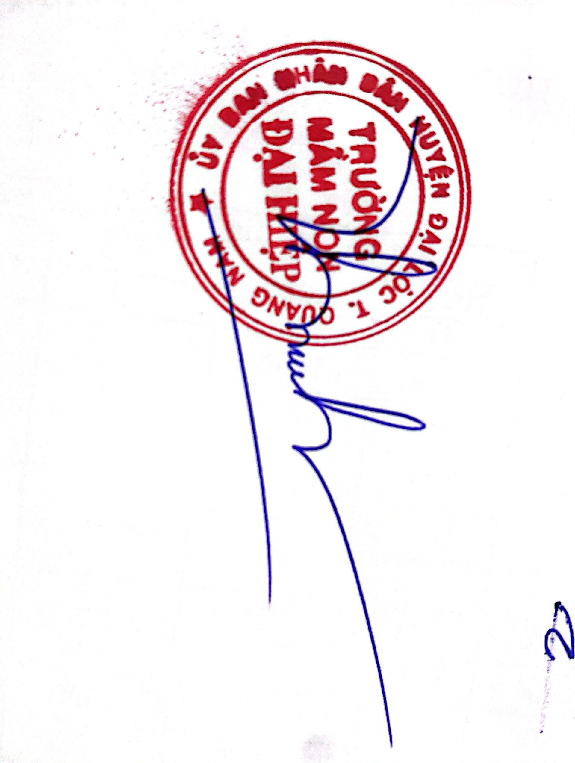 **Xác nhận và đề nghị của Người nộp đơn**

** cơ quan, đơn vị tác giả công tác**

**Nguyễn Thị ThươngNguyễn Vũ Trà**

**`**

**6. Hồ sơ kèm theo** (*Bản mô tả nội dung sáng kiến có thể minh họa bằng các  
bản vẽ, thiết kế, sơ đồ, ảnh chụp mẫu sản phẩm...)*

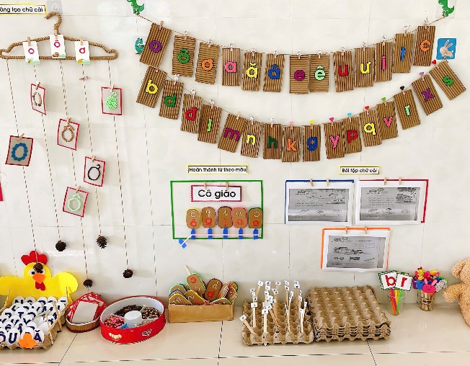 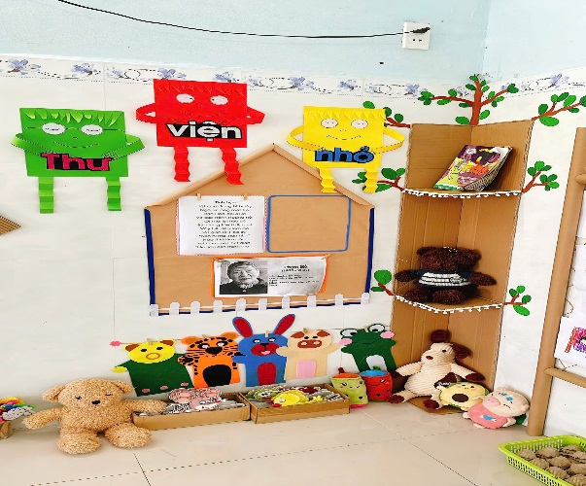

**Trang trí lớp tạo môi trường**

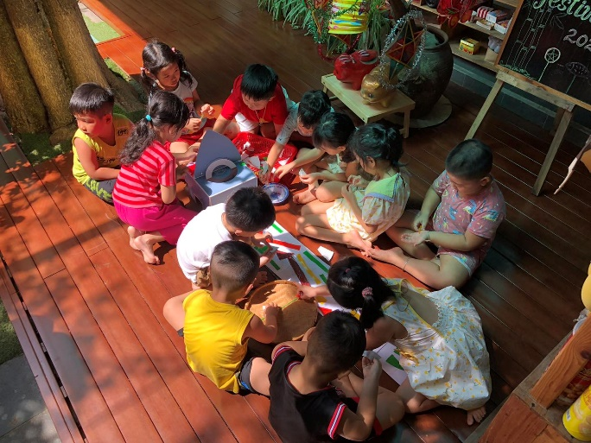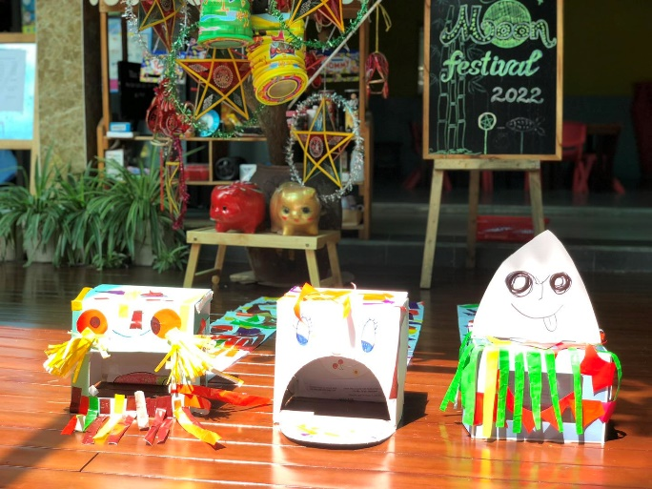  
**Hoạt động nhóm làm đầu lân**

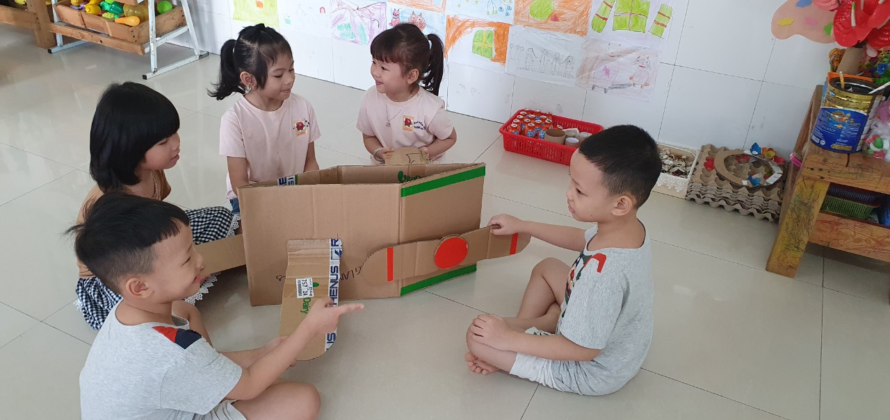

**Hoạt động nhóm Ngày hội bà, mẹ, cô giáo**

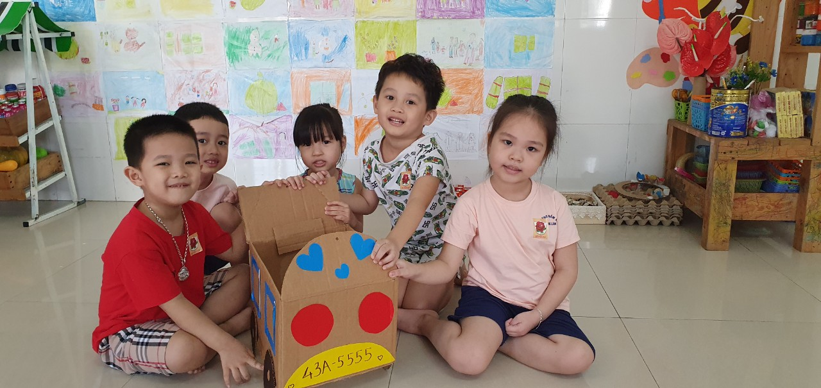

**Hoạt động nhóm làm phương tiện giao thông**

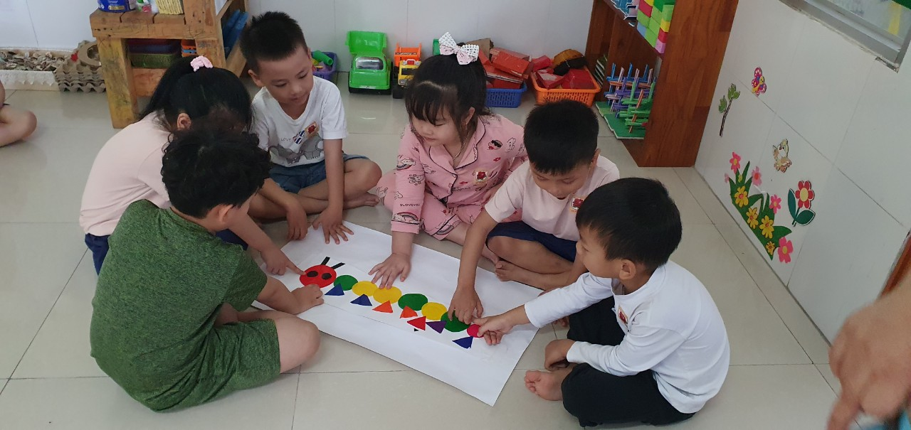

**Hoạt động nhóm Sắp xếp hình sáng tạo từ những hình đã học**

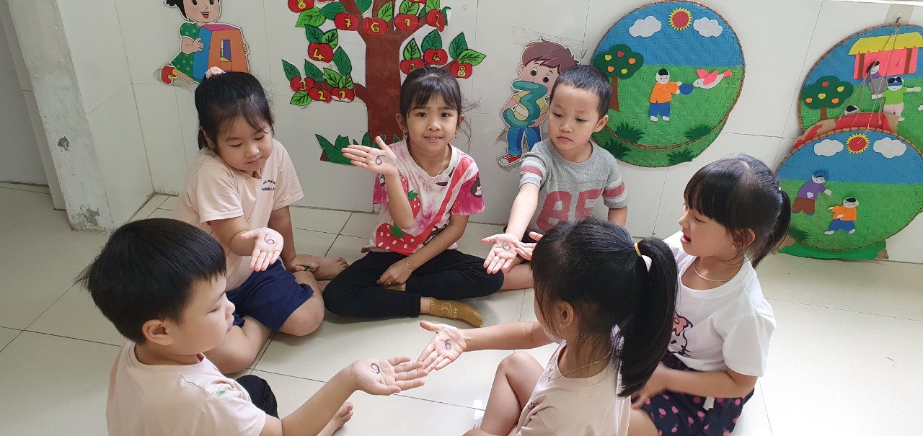

**Hình thức đánh số ngẫu nhiên về một nhóm**

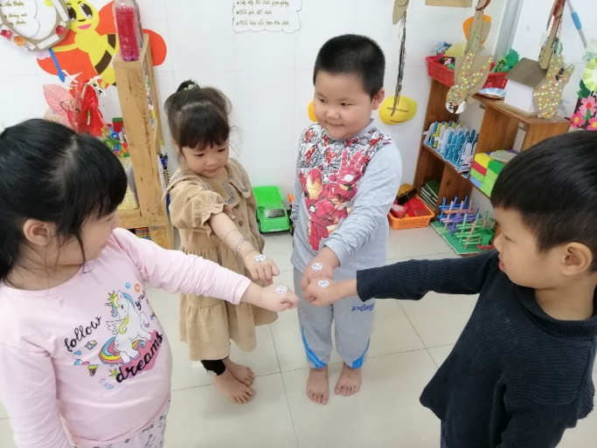 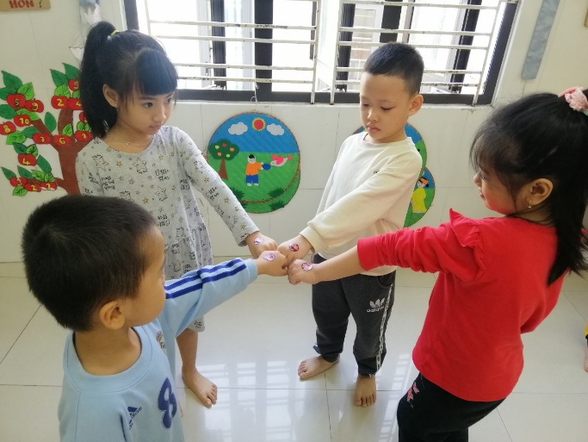

**Hình thức có hình tichker về một nhóm**

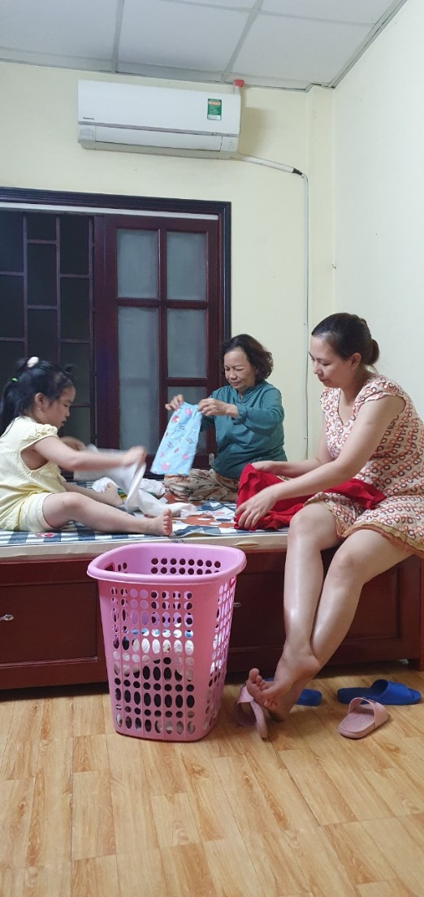 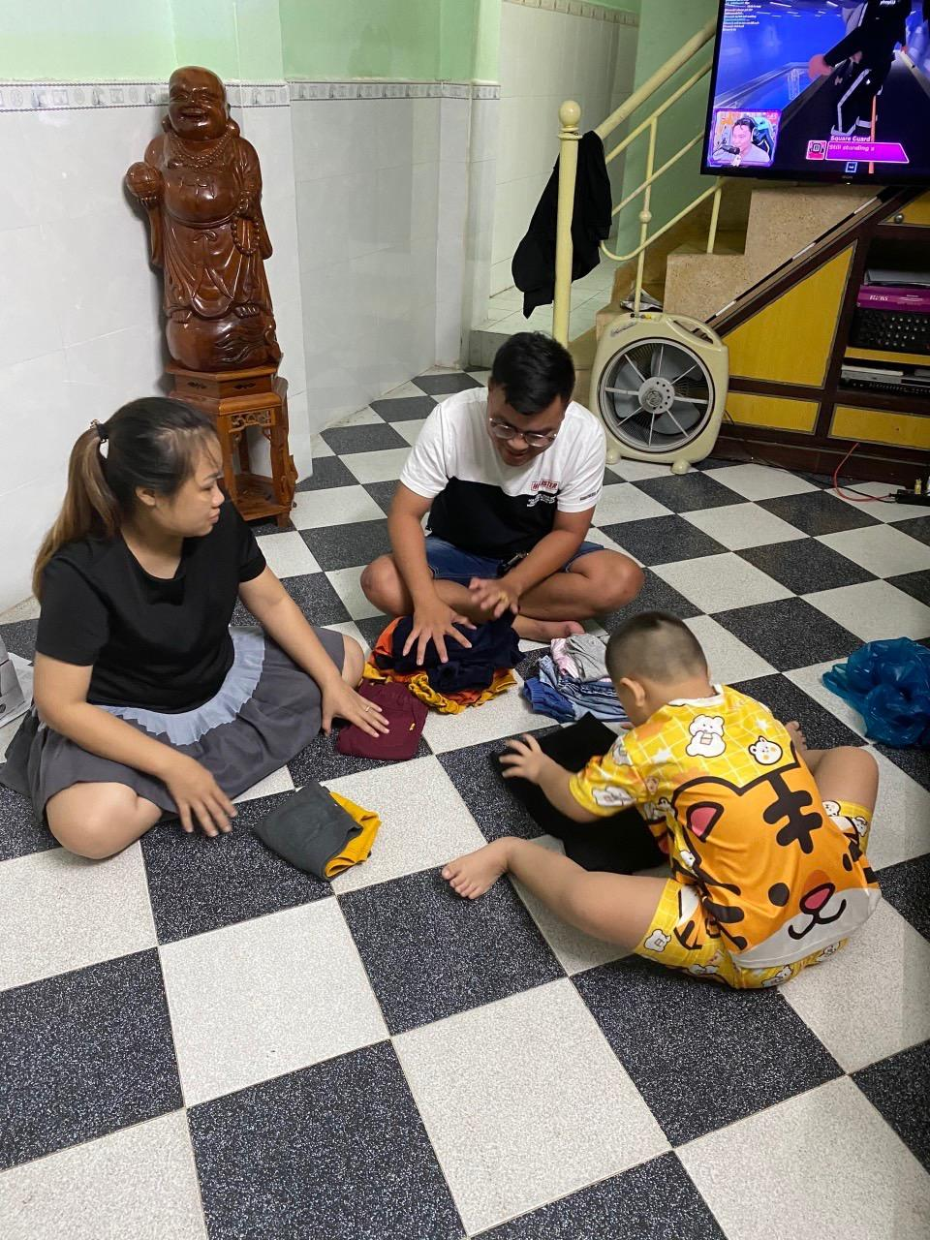

**Hoạt động làm việc nhóm xếp áo quần tại nhà**

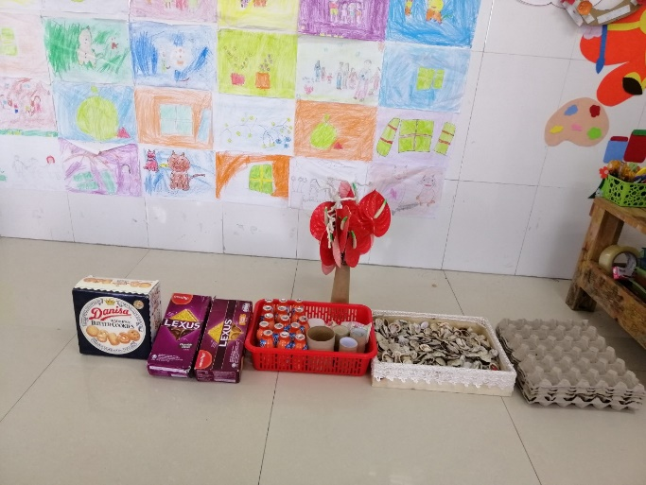 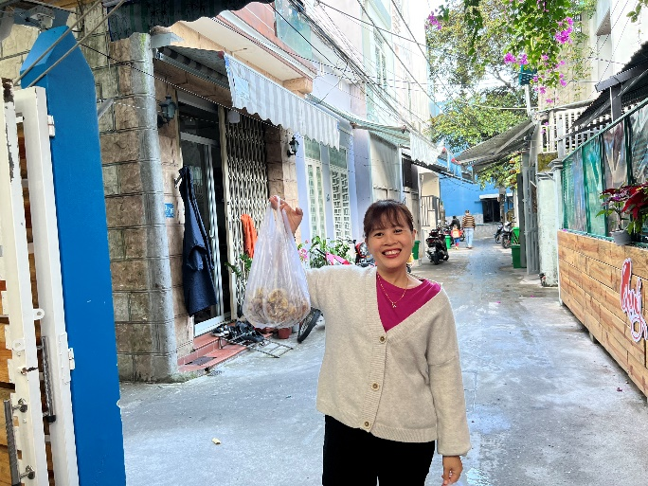

**Các nguyên vật liệu hỗ trợ từ phụ huynh**

**CỘNG HOÀ XÃ HỘI CHỦ NGHĨA VIỆT NAM**

**Độc lập - Tự do - Hạnh phúc**

# PHIẾU NHẬN XÉT, ĐÁNH GIÁ SÁNG KIẾN

Tên sáng kiến: **“Hình thành kỹ năng làm việc nhóm, phát huy tính sáng tạo cho trẻ 5 – 6 tuổi”**

Thời gian họp: ...............................................................................................................................

...............................................................................................................................

Họ và tên người nhận xét: ...............................................................................................................................

Học vị: ...................................... Chuyên ngành: ...............................................................................................................................

Đơn vị công tác: ...........................................................................................................................

Địa chỉ: ...........................................................................................................................

Số điện thoại cơ quan/di động: ..........................................................................................................................

Chức trách trong Hội đồng sáng kiến:..................................................................................................................

.

# NỘI DUNG NHẬN XÉT, ĐÁNH GIÁ

|  |  |  |
| --- | --- | --- |
| **TT** | **Tiêu chí** | **Nhận xét, đánh giá**  **của thành viên Hội đồng** |
| 1 | **Tính mới và sáng tạo của sáng kiến:**  Sáng kiến phải có giải pháp cải tiến giải pháp đã biết trước đó tại cơ sở hoặc những nội dung đã cải tiến, sáng tạo để khắc phục những nhược điểm của giải pháp đã biết hoặc là các giải pháp mang tính mới hoàn toàn. |  |
| 2 | **Khả năng áp dụng của sáng kiến:**  Sáng kiến phải có giải pháp đã được áp dụng, kể cả áp dụng thử trong điều kiện kinh tế - kỹ thuật tại cơ sở và mang lại lợi ích thiết thực; ngoài ra có thể nêu rõ giải pháp còn có khả năng áp dụng cho những đối tượng, cơ quan, tổ chức nào. |  |
| 3 | **Lợi ích của sáng kiến:**   * So sánh lợi ích kinh tế, xã hội thu được khi áp dụng giải pháp trong đơn so với trường hợp không áp dụng giải pháp đó, hoặc so với những giải pháp tương tự đã biết ở cơ sở (cần nêu rõ giải pháp đem lại hiệu quả kinh tế, lợi ích xã hội cao hơn như thế nào hoặc khắc phục được đến mức độ nào những nhược điểm của giải pháp đã biết trước đó - nếu là giải pháp cải tiến giải pháp đã biết trước đó); * Số tiền làm lợi do sáng kiến mang lại (nếu   có thể tính được) và nêu cách tính cụ thể. |  |
|  | **Đánh giá chung (Đạt hay không đạt):** |  |

**THÀNH VIÊN HỘI ĐỒNG SÁNG KIẾN**

*(Họ, tên và chữ ký)*

**Phụ lục IV**

# MẪU BÁO CÁO KẾT QUẢ HOẠT ĐỘNG SÁNG KIẾN CỦA CƠ SỞ



*năm 2022 của UBND tỉnh Quảng Nam*)

**CƠ QUAN/ĐƠN VỊ:…..**

**--------**

**CỘNG HÒA XÃ HỘI CHỦ NGHĨA VIỆT NAM**

**Độc lập - Tự do - Hạnh phúc**

**----------------**

Số: *…….., ngày ….. tháng ….. năm ……….*

# BÁO CÁO KẾT QUẢ HOẠT ĐỘNG SÁNG KIẾN

**GIAI ĐOẠN TỪ.... ĐẾN ....CỦA …….**

**Kính gửi:** Sở Khoa học và Công nghệ tỉnh Quảng Nam

## Công nhận sáng kiến:

* 1. Lĩnh vực hoạt động của Cơ quan/Đơn vị1:……………….
  2. Tổng số giải pháp được đề nghị công nhận sáng kiến:
  3. Tổng số sáng kiến được công nhận:
  4. Biểu tổng hợp:

|  |  |  |  |  |
| --- | --- | --- | --- | --- |
| **STT** | **Họ và tên tác**  **giả** | **Tên sáng**  **kiến** | **Mô tả tóm tắt bản chất của sáng kiến** | **Lợi ích kinh tế-xã hội có thể thu được do áp dụng sáng kiến** |
|  |  |  |  |  |

## Áp dụng, chuyển giao sáng kiến:

* 1. Áp dụng sáng kiến:
     + Tổng số sáng kiến đang được áp dụng:
     + Tổng mức đầu tư của Nhà nước:
     + Tổng số tiền làm lợi của các sáng kiến đang được áp dụng:
     + Tổng số tiền trả thù lao cho tác giả sáng kiến:
     + Biểu tổng hợp:

|  |  |  |  |  |  |
| --- | --- | --- | --- | --- | --- |
| **STT** | **Họ và tên tác giả** | **Tên sáng**  **kiến** | **Mức đầu tư của Nhà nước để tạo ra sáng kiến** | **Hiệu quả áp dụng** (Tiền làm lợi và các lợi ích khác) | **Thù lao trả**  **cho tác giả** |
|  |  |  |  |  |  |

1 Điện tử, viễn thông, tự động hóa, công nghệ thông tin; Nông lâm ngư nghiệp và môi trường; Cơ khí, xây dựng,

giao thông vận tải; Dịch vụ (ngân hàng, du lịch, giáo dục, y tế...); Khác.

* 1. Chuyển giao sáng kiến:
     + Tổng số sáng kiến được chuyển giao:
     + Tổng số tiền thu từ chuyển giao sáng kiến:
     + Biểu tổng hợp:

|  |  |  |  |  |  |
| --- | --- | --- | --- | --- | --- |
| **STT** | **Họ và tên tác**  **giả** | **Tên sáng**  **kiến** | **Giá chuyển**  **giao** | **Số lần chuyển**  **giao** | **Thù lao trả cho tác giả** |
|  |  |  |  |  |  |

## Hủy bỏ việc công nhận sáng kiến:

|  |  |  |  |
| --- | --- | --- | --- |
| **STT** | **Họ và tên tác giả** | **Tên sáng kiến** | **Lý do hủy bỏ2** |
|  |  |  |  |

1. **Các biện pháp khuyến khích:**
   1. Nâng lương, nâng bậc trước thời hạn:
      * Tổng số cán bộ được nâng lương trước thời hạn do có sáng kiến được công

nhận:

* + - Biểu tổng hợp:

|  |  |  |  |
| --- | --- | --- | --- |
| **STT** | **Họ và tên tác giả** | **Tên sáng kiến** | **Tình trạng áp dụng**  (Đang áp dụng/Áp dụng thử) |
|  |  |  |  |

kiến:

* 1. Ưu tiên cấp kinh phí nghiên cứu phát triển và hoàn thiện, áp dụng sáng
     + Tổng số sáng kiến được cấp kinh phí nghiên cứu phát triển và hoàn thiện,

áp dụng sáng kiến:

- Biểu tổng hợp:

|  |  |  |  |  |  |
| --- | --- | --- | --- | --- | --- |
| **STT** | **Họ và tên tác**  **giả** | **Tên sáng**  **kiến** | **Kinh phí hỗ trợ của tư nhân** (nếu có) | **Kinh phí hỗ trợ của Nhà nước**  (nếu có) | **Dự kiến kết quả** (khả năng mang lại lợi ích của sáng kiến) |
|  |  |  |  |  |  |

## *Nơi nhận:* Chữ ký, họ tên của Thủ trưởng Cơ quan/Đơn vị

*(Ghi rõ chức vụ và đóng dấu nếu có)*

2 Nêu rõ lý do hủy bỏ việc công nhận sáng kiến nếu thuộc các trường hợp quy định tại khoản 2 Điều 4 của Quy

định này.

**Phụ lục V**

# MẪU BÁO CÁO KẾT QUẢ HOẠT ĐỘNG SÁNG KIẾN CỦA ĐƠN VỊ

*(Ban hành kèm theo Quyết định số:*

*/2022/QĐ-UBND ngày #nbh tháng 6 năm*

*2022 của UBND tỉnh Quảng Nam*)

**TÊN ĐƠN VỊ BÁO CÁO……..**

Số:……….

**CỘNG HÒA XÃ HỘI CHỦ NGHĨA VIỆT NAM**

**Độc lập - Tự do - Hạnh phúc**

**----------------**

*…….., ngày ….. tháng ….. năm ……….*

**BÁO CÁO**

**KẾT QUẢ TRIỂN KHAI CÁC BIỆN PHÁP THÚC ĐẨY HOẠT ĐỘNG**

**SÁNG KIẾN GIAI ĐOẠN TỪ ……. ĐẾN ...........**

**Kính gửi:** Sở Khoa học và Công nghệ tỉnh Quảng Nam

## Khuyến khích phong trào thi đua lao động sáng tạo

* 1. Kết quả hoạt động:

Kết quả triển khai các hoạt động khuyến khích phong trào sáng tạo tại địa phương (tổ chức hội thi sáng tạo, triển lãm, diễn đàn sáng kiến, tổng kết khen thưởng hoạt động sáng kiến…): ..............................................................................

.................................................................................................................................

* 1. Nhận xét: .....................................................................................................

.................................................................................................................................

## Phổ biến sáng kiến

* 1. Kết quả hoạt động:

Kết quả triển khai các hoạt động phổ biến sáng kiến tại địa phương (tổ chức dịch vụ môi giới chuyển giao sáng kiến, hỗ trợ việc chuyển giao sáng kiến từ kinh phí nhà nước, hỗ trợ việc triển khai áp dụng sáng kiến lần đầu, công bố, phổ biến, áp dụng sáng kiến...):...............................................................................................

.................................................................................................................................

* 1. Nhận xét: .....................................................................................................

.................................................................................................................................

***Nơi nhận:***

-…..

-…..

## Thủ trưởng

*(Ký tên và đóng dấu)*

## Phụ lục

**Số liệu tổng hợp:**

1. Sáng kiến của các cơ quan, tổ chức, doanh nghiệp của Nhà nước:

|  |  |  |  |  |  |  |  |  |  |  |
| --- | --- | --- | --- | --- | --- | --- | --- | --- | --- | --- |
| TT | Đơn vị | Tổng số giải pháp được đề nghị công nhận sáng kiến | Tổng số sáng kiến được công nhận | Tổng số sáng kiến đang được áp dụng | Tổng số tiền làm lợi của các sáng kiến đang được áp dụng | Tổng số tiền trả thù lao cho tác giả sáng kiến | Tổng số sáng kiến được chuyển giao | Tổng số tiền thu được đối với những sáng kiến được chuyển giao | Tổng số cán bộ được nâng lương trước thời hạn do có sáng kiến được công nhận | Lĩnh vực áp dụng |
| 1 |  |  |  |  |  |  |  |  |  |  |

1. Sáng kiến của các doanh nghiệp ngoài Nhà nước:

|  |  |  |  |  |  |  |  |  |  |  |
| --- | --- | --- | --- | --- | --- | --- | --- | --- | --- | --- |
| TT | Đơn vị | Tổng số giải pháp được đề nghị công nhận sáng kiến | Tổng số sáng kiến được công nhận | Tổng số sáng kiến đang được áp dụng | Tổng số tiền làm lợi của các sáng kiến - đang được áp dụng | Tổng số tiền trả thù lao cho tác giả sáng kiến | Tổng số sáng kiến được chuyển giao | Tổng số tiền thu được đối với những sáng kiến được chuyển giao | Tổng số cán bộ được nâng lương trước thời hạn do có sáng kiến được công nhận | Lĩnh vực áp dụng1 |
| 1. |  |  |  |  |  |  |  |  |  |  |
| 2. |  |  |  |  |  |  |  |  |  |  |

1. Sáng kiến của các đối tượng khác (nông dân, học sinh, sinh viên, người

lao động tự do,...):

* + Tổng số giải pháp được đề nghị công nhận sáng kiến: .................................
  + Tổng số sáng kiến được công nhận:..............................................................
  + Tổng số sáng kiến đang được áp dụng:.........................................................
  + Tổng số tiền làm lợi của các sáng kiến đang được áp dụng:.........................
  + Tổng số tiền trả thù lao cho tác giả sáng kiến:..............................................
  + Tổng số sáng kiến được chuyển giao:...........................................................

.................................................................................................................................